

Муниципальное казенное общеобразовательное учреждение

«АНСАЛТИНСКАЯ средняя общеобразовательная школа имени Гаджимурада

Асхабовича Нурахмаева»

Муниципального района «Ботлихский район»
368981, Республика Дагестан, Ботлихский район, с. Ансалта, ул. Победы, дом 19
тел.8(988)200-84-84,Е-mail:ansalta_school@mail.ru,сайт:http://ansalta.dagestanschool.ru
ОКПО 70497019 ОГРН 10405006822705 ИНН 0506005839 КПП 050601001

ПСИХОЛОГО-ПЕДАГОГИЧЕСКИЙ КЛАСС

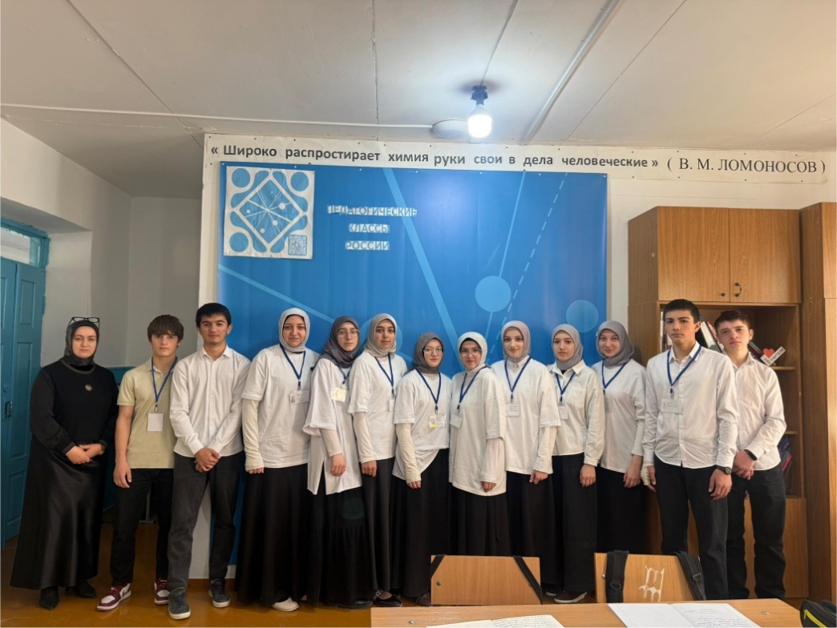

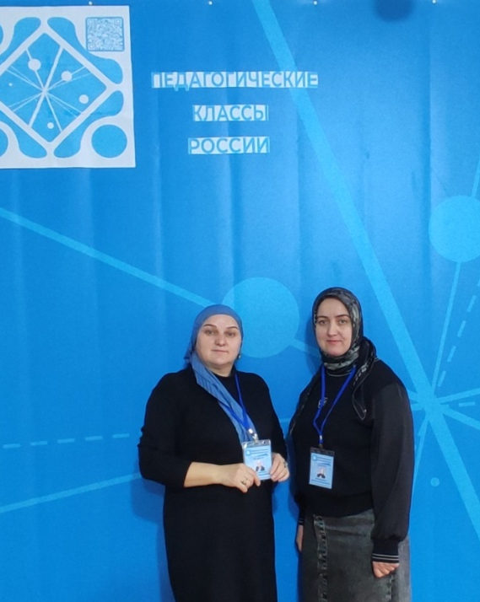

- НОМЕР КЛАССА С УКАЗАНИЕМ КЛАССНОГО РУКОВОДИТЕЛЯ –
10 КЛАСС;
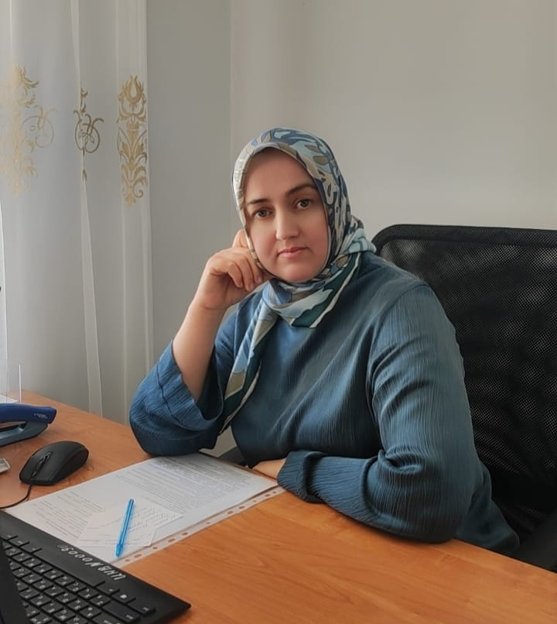

КЛАССНЫЙ РУКОВОДИТЕЛЬ -
АБДУЛВАХИДОВА МАДИНА АБДУЛХАМИДОВНА

- МАГОМЕДОВА ЗАМИРА САХРАТУЛАЕВНА

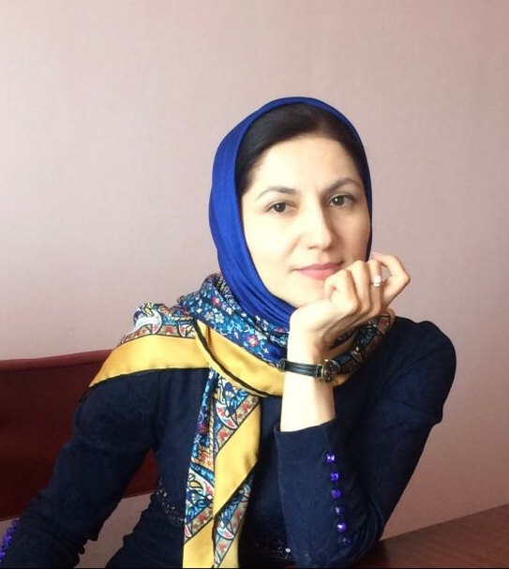

РУКОВОДИТЕЛЬ ПСИХОЛОГО- ПЕДАГОГИЧЕСКОЙ СЛУЖБЫ ПРИ УПРАВЛЕНИИ ОБРАЗОВАНИЯ АДМИНИСТРАЦИИ БОТЛИХСКОГО РАЙОНА

МУНИЦИПАЛЬНЫЙ КУРАТОР ПСИХОЛОГО-ПЕДАГОГИЧЕСКИХ КЛАССОВ,
СТАЖ РАБОТЫ В УО 3 ГОДА, ОБЩИЙ СТАЖ 21 ГОД

- СВЕДЕНИЯ О ШКОЛЬНОМ КУРАТОРЕ КЛАССА.
ФОТО И ВИЗИТКА: ФИО ДОЛЖНОСТЬ, ПРЕДМЕТНАЯ ОБЛАСТЬ, ЗАСЛУГИ И СТАЖ РАБОТЫ

Ф.И.О.-АБДУЛВАХИДОВА МАДИНА АБДУЛХАМИДОВНА,
ДОЛЖНОСТЬ- ПЕДАГОГ-ПСИХОЛОГ МКОУ «АНСАЛТИНСКАЯ СОШ»;
СТАЖ РАБОТЫ – 24 ГОДА.
ПРЕДМЕТНАЯ ДЕЯТЕЛЬНОСТЬ-УЧИТЕЛЬ АНГЛИЙСКОГО ЯЗЫКА.
ЗАСЛУГИ- ПРИЗОВОЕ МЕСТО В КОНКУРСЕ «ПСИХОЛОГ ГОДА-2013»
ЗАСЛУГИ- ПРИЗОВОЕ МЕСТО В КОНКУРСЕ «САМЫЙ КЛАССНЫЙ КЛАССНЫЙ -2025Г»

